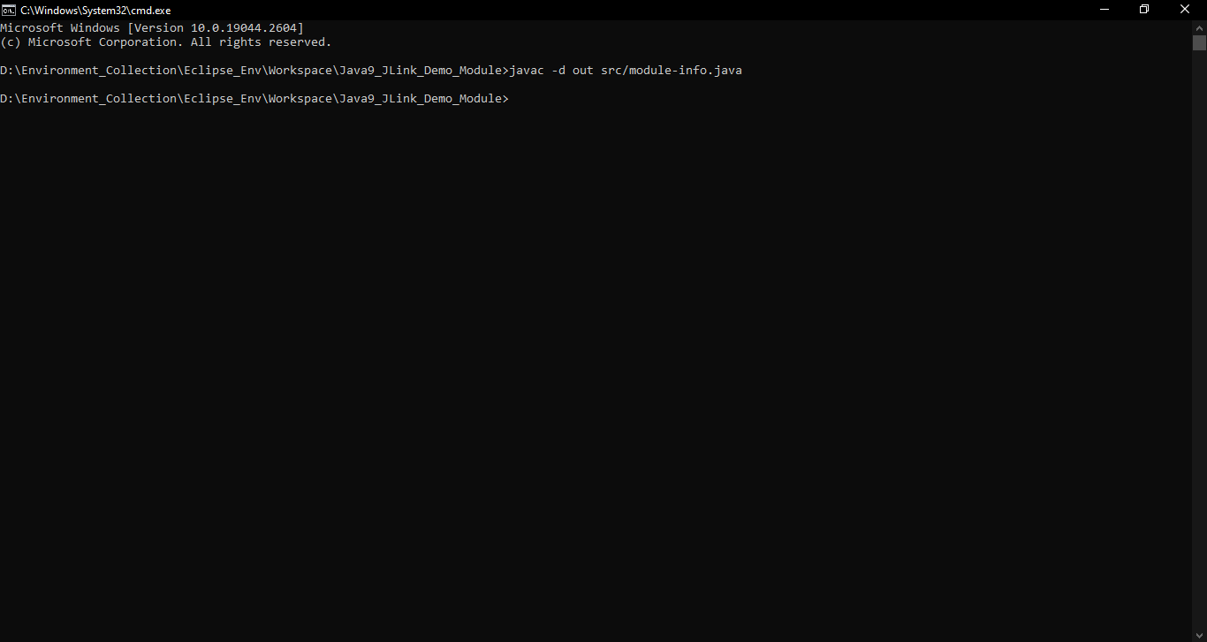

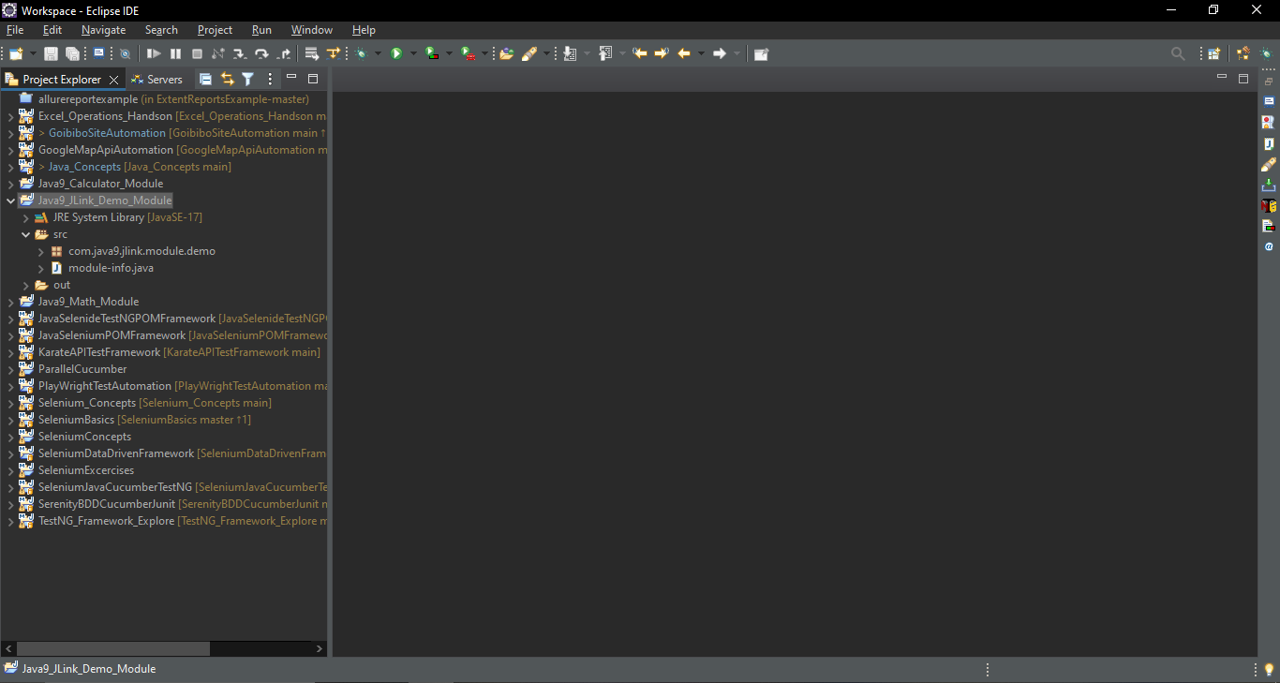

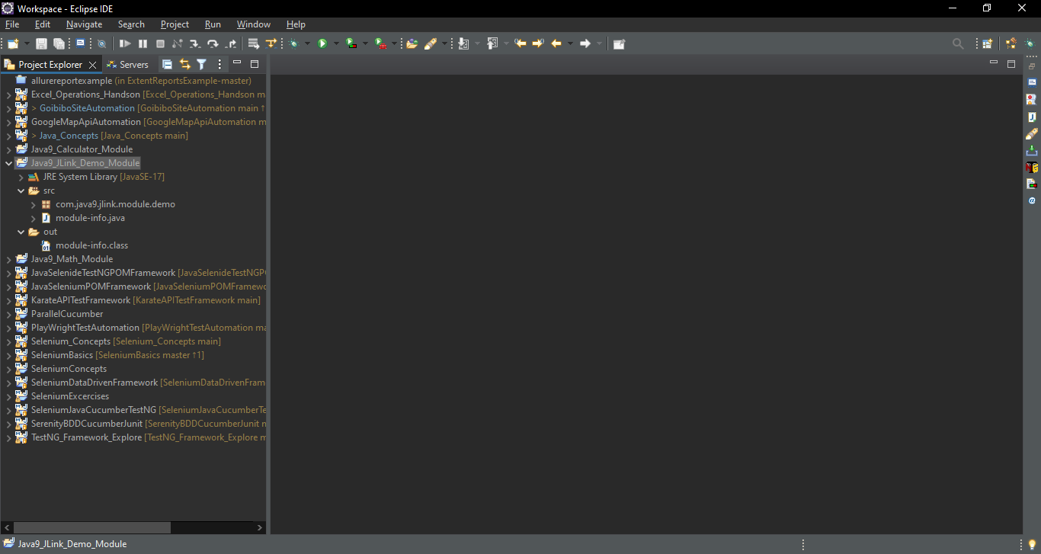

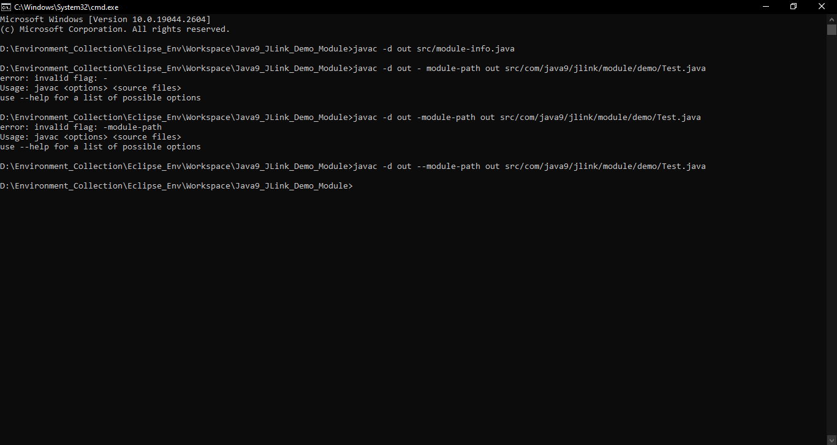

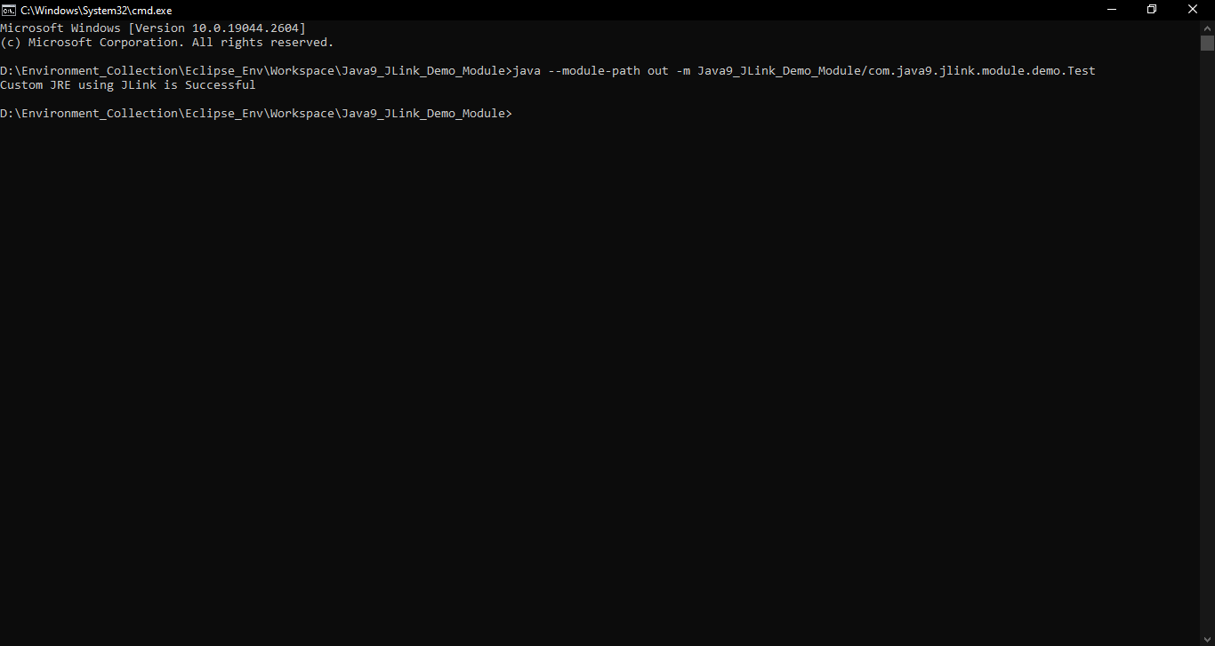

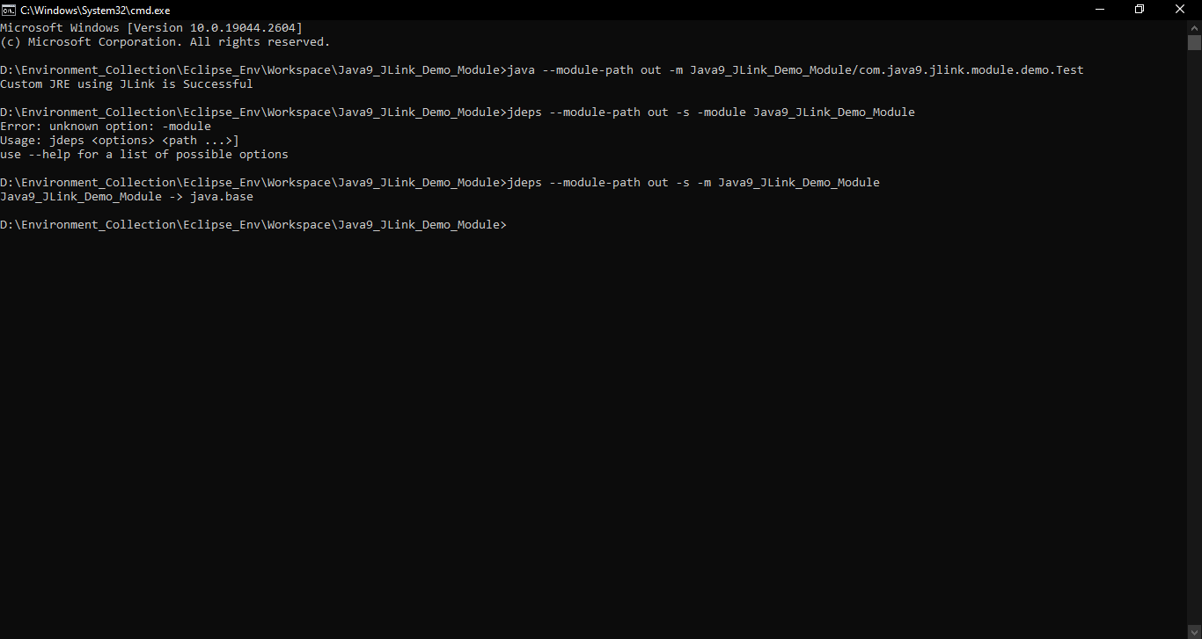

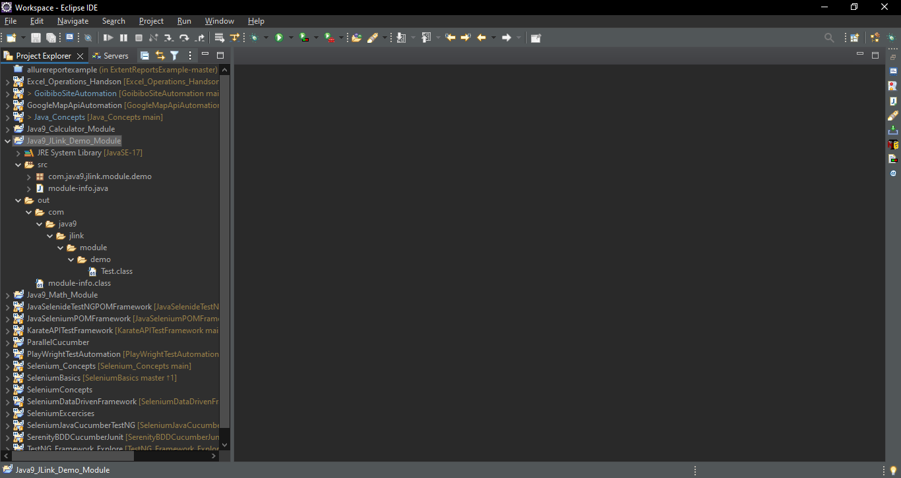

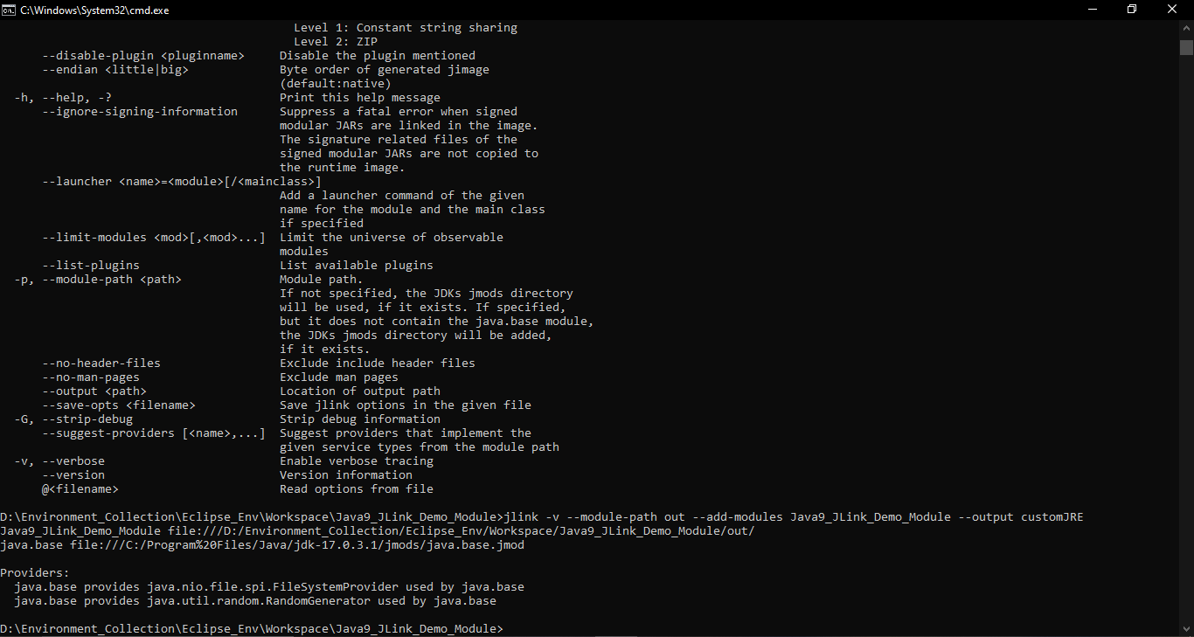

javac -d out --module-path out src/module-info.java

javac -d out --module-path out src/com/java9/jlink/module/demo/Test.java

java --module-path out -m Java9_JLink_Demo_Module/com.java9.jlink.module.demo.Test

jdeps --module-path out -s -m Java9_JLink_Demo_Module

**Custom JRE Creation Command**

jlink -v --module-path out --add-modules Java9_JLink_Demo_Module --output customJRE

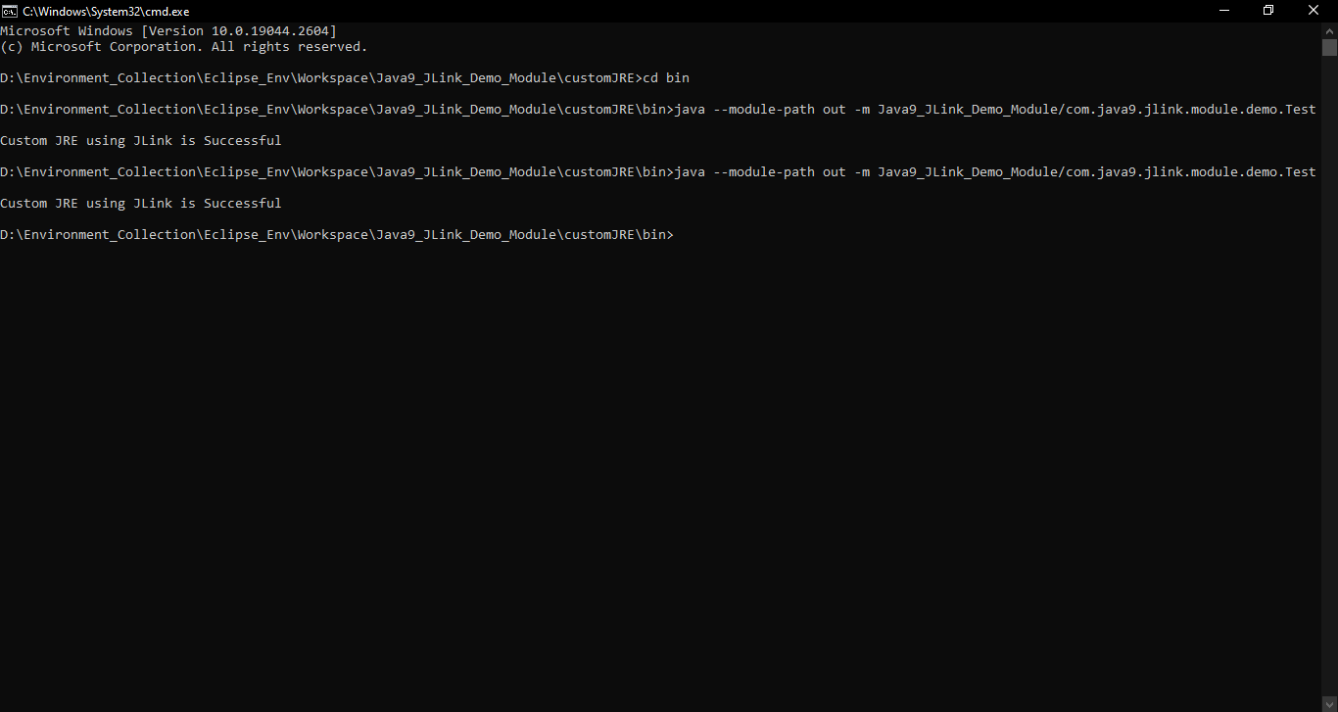

**Compressed Custom JRE Creation Command**

jlink -v --module-path out --add-modules Java9_JLink_Demo_Module  --compress 2 --output compressedJRE

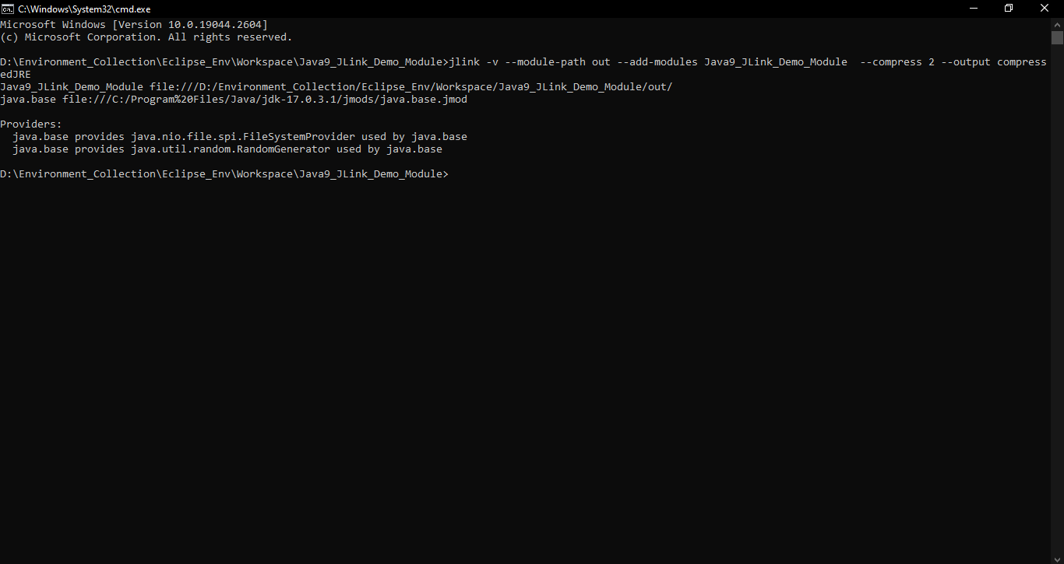

**Provide own name to application with Launcher plugin**

jlink -v --module-path out --add-modules Java9_JLink_Demo_Module  --launcher demoapp= Java9_JLink_Demo_Module/com.java9.jlink.module.demo.Test --compress 2 --output customJRE

